## Reticulados

* Condición de rigidez en un reticulado compuesto en general:



* Número ecuación por nodo del retículado



* Número de incognitas del sistema



Los métodos para la resolución de retículados son el de **nodos, el de secciones compuestas y dentro de este tipo el de Ritter**.

## Características geométricas de las secciones

* **Momento de inercia** de la sección respecto del eje x:



**NOTA**: Se interpreta físicamente como una magnitud proporcional a la rigidez que la distribución de área alrededor del eje neutro x confiere a la sección cuando la pieza prismática es sometida a un esfuerzo de flexión pura.

* **Momento polar de inercia** de una sección respecto de un polo O:



**NOTA**: Se interpreta como una magnitud proporcional a la rigidez que la configuración de área de la sección transversal de la pieza prismática alrededor del polo O confiere a la misma cuando esta es solicitada a torsión pura (momentos extremos iguales y opuestos).

* Relación de los momentos de inercia y el momento polar



* **Radio de giro** de una sección respecto del eje x



* Relación entre los radios de giro polares y lineales:



* **Teorema de Steiner** de los ejes paralelos:







* **Teorema de las secciones compuestas**



* **Momentos de segundo orden de un par de ejes perpendiculares rotados**

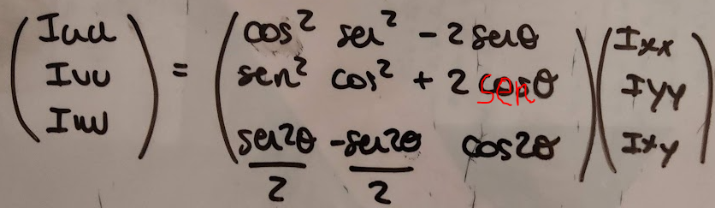

* **Ángulo de los momentos máximos**



* **Momentos máximos**



* **Circulo de Mohr**

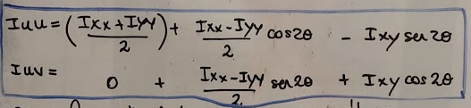

**NOTA:** En forma paramétrica



**NOTA:** En forma cartesiana



**NOTA:** El radio y el centro de la circunferencia en el plano $I_{u}, I_{uv}$

* Variación de tensiones

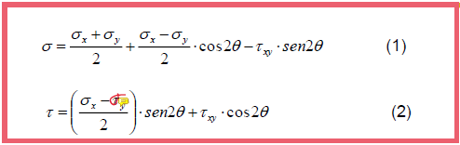

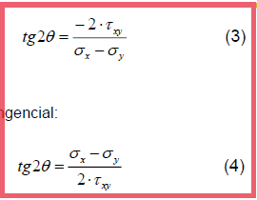

**NOTA**: Posición angular de las tensiones normales máxima y mínima



**NOTA**: Posición angular de la máxima tensión tangencial

Se puede observar del análisis que las direcciones forman 45° grados entre sí

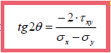

**NOTA**: Posición angular de los planos con tensión tangencial nula, es decir que los planos de tensión cortante nula coinciden con los planos de tensiones normales máximas/mínimas

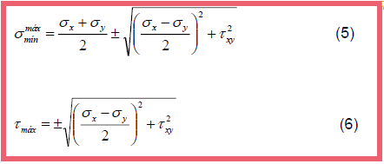

**NOTA**: Esto es igual que en el círculo de Mhor

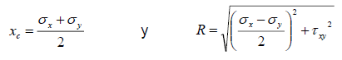



**NOTA**: En este caso el plano es de tensión tangencial versus tensión normal. Las **tensiones normales se consideran positivas si son de tracción y negativas si son de compresión**. **La tensión tangencial es positiva si produce un momento positivo** (bajo nuestra consideración de signo de los momentos) respecto del baricentro del elemento sobre el que actúa

* Flexión simple recta



* Flexión simple oblicua

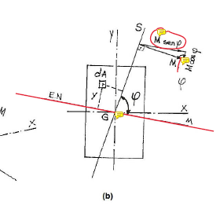

**NOTA:** Recordando que **en la flexión simple oblicua el plano de solicitación y el eje neutro de la sección no son en general perpendiculares**. Lo que se procede es una descomposición del momento en el plano de solicitación respecto de dos direcciones, una normal al eje neutro y otra en la dirección el EN.



**NOTA**: Donde el momento de inercia es respecto del eje neutro y la distancia se mide respecto al eje neutro

A partir de la consideración de que el momento en la dirección del eje de solicitación es nulo (el momento de las fueras en el plano de solicitación es normal en la sección al eje de solicitación) se obtiene que:

  
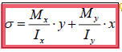

**NOTA**: Es conveniente tratar el tema en realidad como una flexión doble para usar los momentos respecto de los ejes principales de la sección

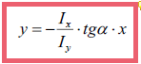

**NOTA**: Ecuación del eje neutro y relación entre los ángulos de rotación del eje de solicitación y del eje neutro

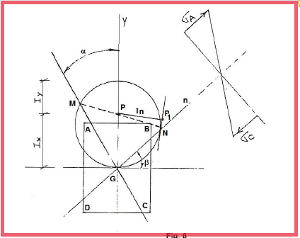

**NOTA**: Obtención del eje neutro a partir del circulo de Land y la consideración de que el eje de solicitación y el eje neutro son ejes conjugados de inercia

* LRFD (Load Resistance Factor Desing): Se magnifican los esfuerzos y se aplica un coeficiente a la tensión de fluencia denominado factor de resistencia que suele ser de 0.9.

$$M_{req}=1.2M_{D}+1.6M_{L}$$

**NOTA**: La primera corresponde a las cargas muertas o permanentes y la segunda corresponde a las cargas vivas. La resistencia de diseño es:

$$σ_{D}=∅σ_{y}$$

$$σ_{req}<σ_{D}$$

* **ASD (Admisible Stress design):** En este caso se plantea un solo coeficiente de seguridad global a la tensión de fluencia para obtener la admisible y chau:

$$σ_{req}<σ_{ADM}=\frac{σ_{y}}{S}$$

**HAY QUE VER EL TEMITA DE LOS VÍNCULOS APARENTES**